SQL – CODERHOUSE – COMISIÓN: 47365

SEGUNDA PRE-ENTREGA DEL PROYECTO FINAL

1. Listado de Vistas: descripción, su objetivo, y qué tablas las componen.

* Material:
  + Descripción: Vista que muestra los conceptos y definiciones de la tabla de materiales.
  + Objetivo: Proporcionar una visión simplificada de los materiales y sus definiciones.
  + Tablas: materiales

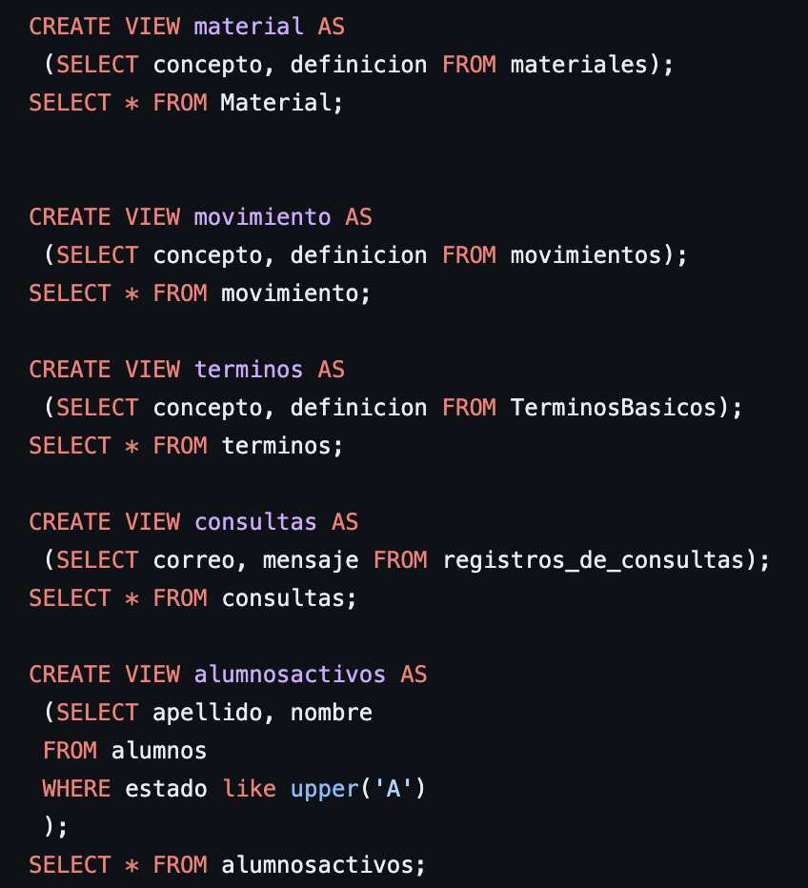

* Movimiento:
  + Descripción: Vista que presenta los conceptos y definiciones de la tabla de movimientos.
  + Objetivo: Ofrecer una perspectiva resumida de los movimientos y sus definiciones.
  + Tablas: movimientos



* Terminos:
  + Descripción: Vista que muestra los conceptos y definiciones de la tabla de términos básicos.
  + Objetivo: Proporcionar una visión simplificada de los términos básicos y sus definiciones.
  + Tablas: TerminosBasicos



* Consultas:
  + Descripción: Vista que extrae correos y mensajes de la tabla de registros de consultas.
  + Objetivo: Presentar una vista de las consultas realizadas junto con la información correspondiente.
  + Tablas: registros_de_consultas



* Alumnos Activos:
  + Descripción: Vista que muestra apellidos y nombres de alumnos con estado activo.
  + Objetivo: Mostrar una lista simplificada de los alumnos activos.
  + Tablas: alumnos



1. Listado de Funciones: descripción, su objetivo y qué datos o tablas manipulan y/o son implementadas.

* CountMovimientos
  + Descripción: Esta función cuenta el número total de registros en la tabla Movimientos.
  + Objetivo: Proporcionar la cantidad de movimientos registrados en la base de datos.
  + Tablas involucradas: Movimientos

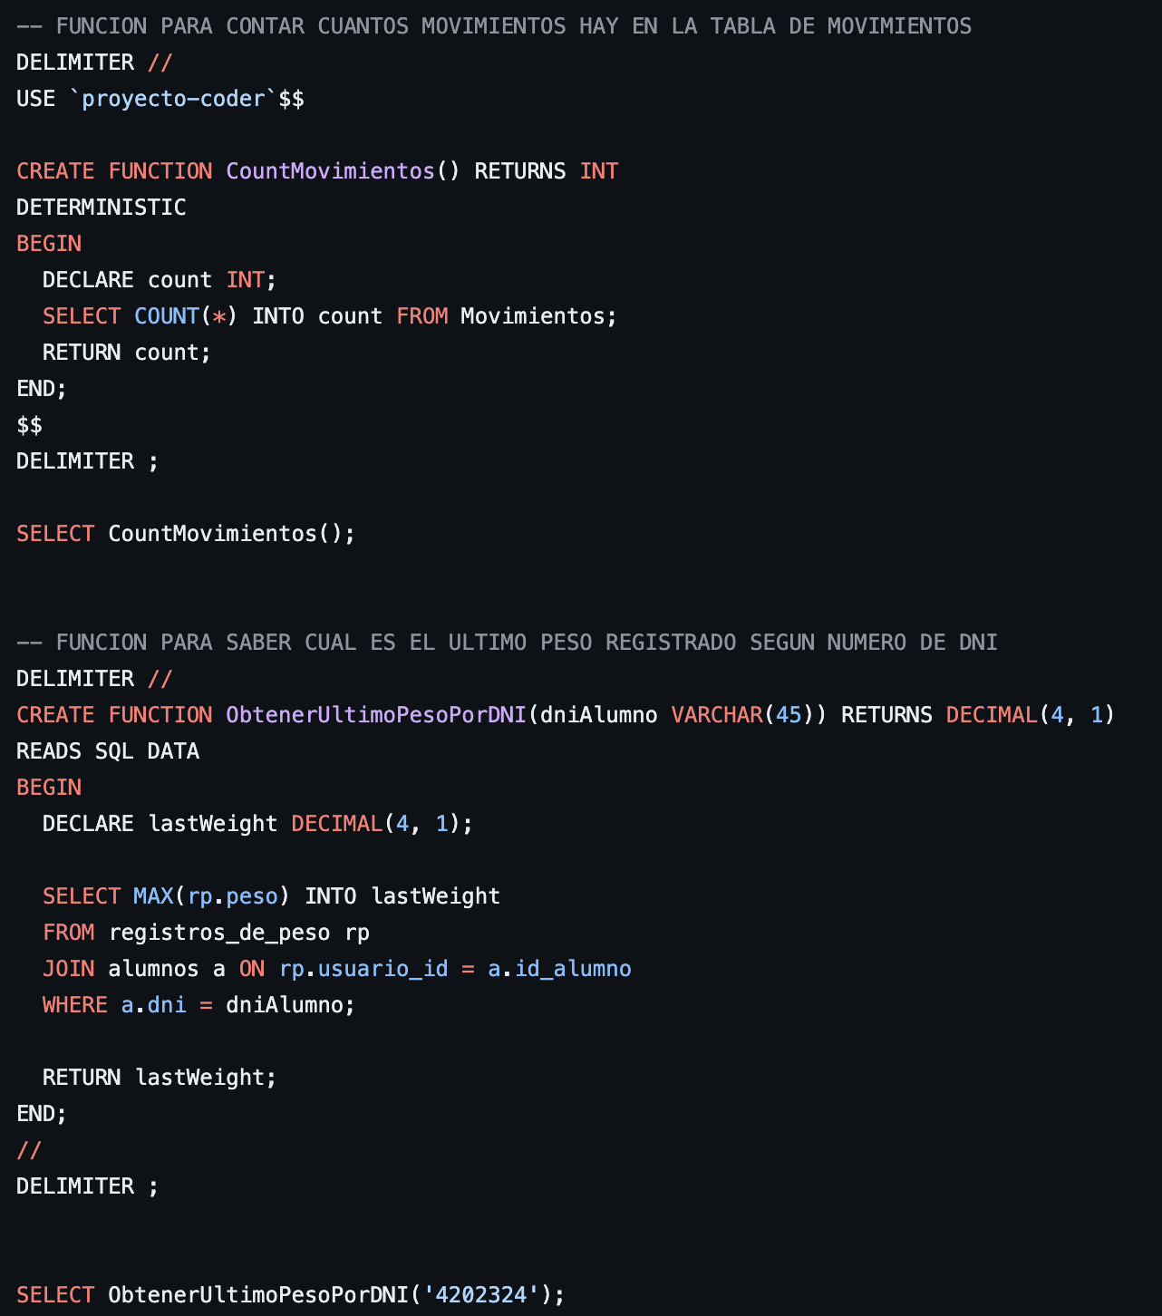

* ObtenerUltimoPesoPorDNI
  + Descripción: Esta función obtiene el último peso registrado para un alumno específico, identificado por su número de DNI.
  + Objetivo: Proporcionar el peso más reciente registrado para un alumno dado.
  + Tablas involucradas: registros_de_peso, alumnos.



1. Listado de Stored Procedures: descripción, su objetivo y las tablas que lo componen y/o tablas con las que interactúa.

* BuscarRegistrosPesoPorDNI
  + Descripción: Este procedimiento busca registros de peso para un alumno específico identificado por su número de DNI.
  + Objetivo: Obtener información detallada de los registros de peso para un alumno dado.
  + Tablas involucradas: registros_de_peso, alumnos.

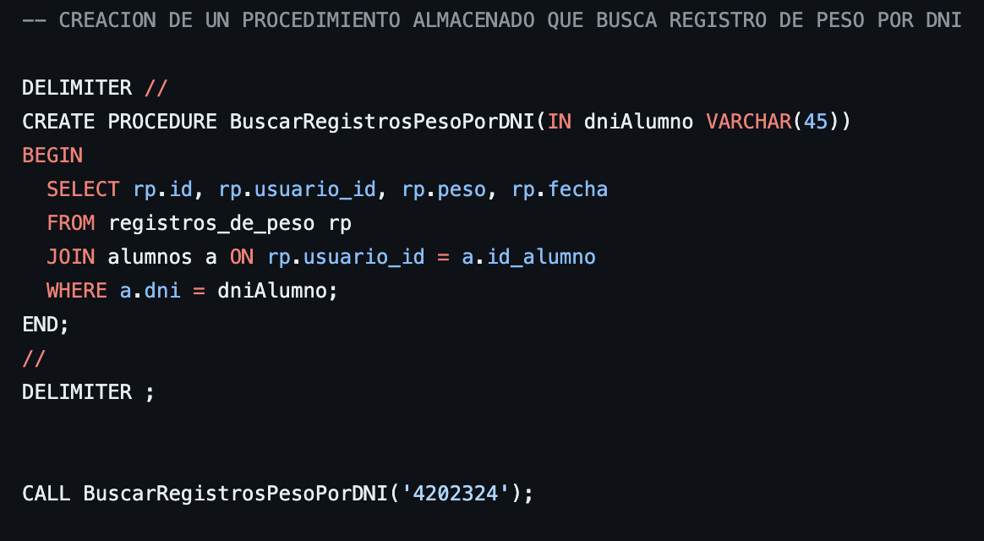

* BuscarRegistrosPesoPorDNIConOrden
  + Descripción: Este procedimiento busca registros de peso para un alumno específico identificado por su número de DNI y permite ordenar los resultados de manera ascendente o descendente.
  + Objetivo: Obtener información detallada de los registros de peso para un alumno dado con opciones de ordenamiento.
  + Tablas involucradas: registros_de_peso, alumnos

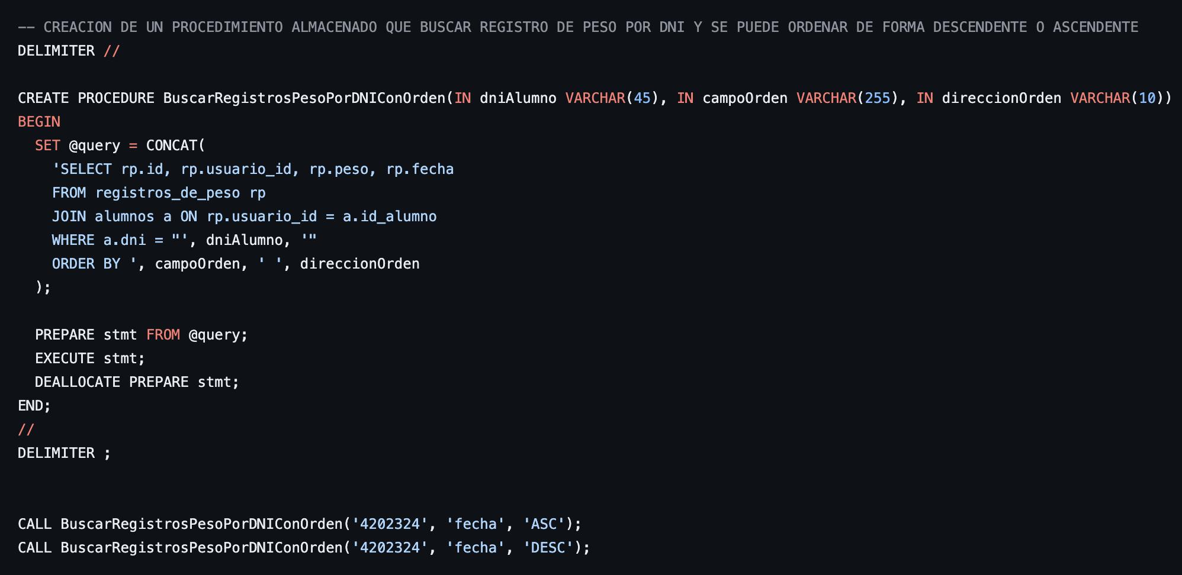

* InsertarRegistroPesoPorDNI
  + Descripción: Este procedimiento inserta un nuevo registro de peso para un alumno identificado por su número de DNI.
  + Objetivo: Agregar nuevos registros de peso a la base de datos.
  + Tablas involucradas: registros_de_peso, alumnos

